**Инструкция для преподавателей с Zoom**

1. Перейдите по ссылке <https://zoom.us/client/latest/ZoomInstaller.exe> и скачайте установщик ZOOM

2. После того как приложение загрузится, нажмите на него и запустите (Рисунок 1,2).



Рисунок 1



Рисунок 2

3. После установки откроется окно, в котором необходимо будет указать электронный адрес и пароль (Рисунок 3).

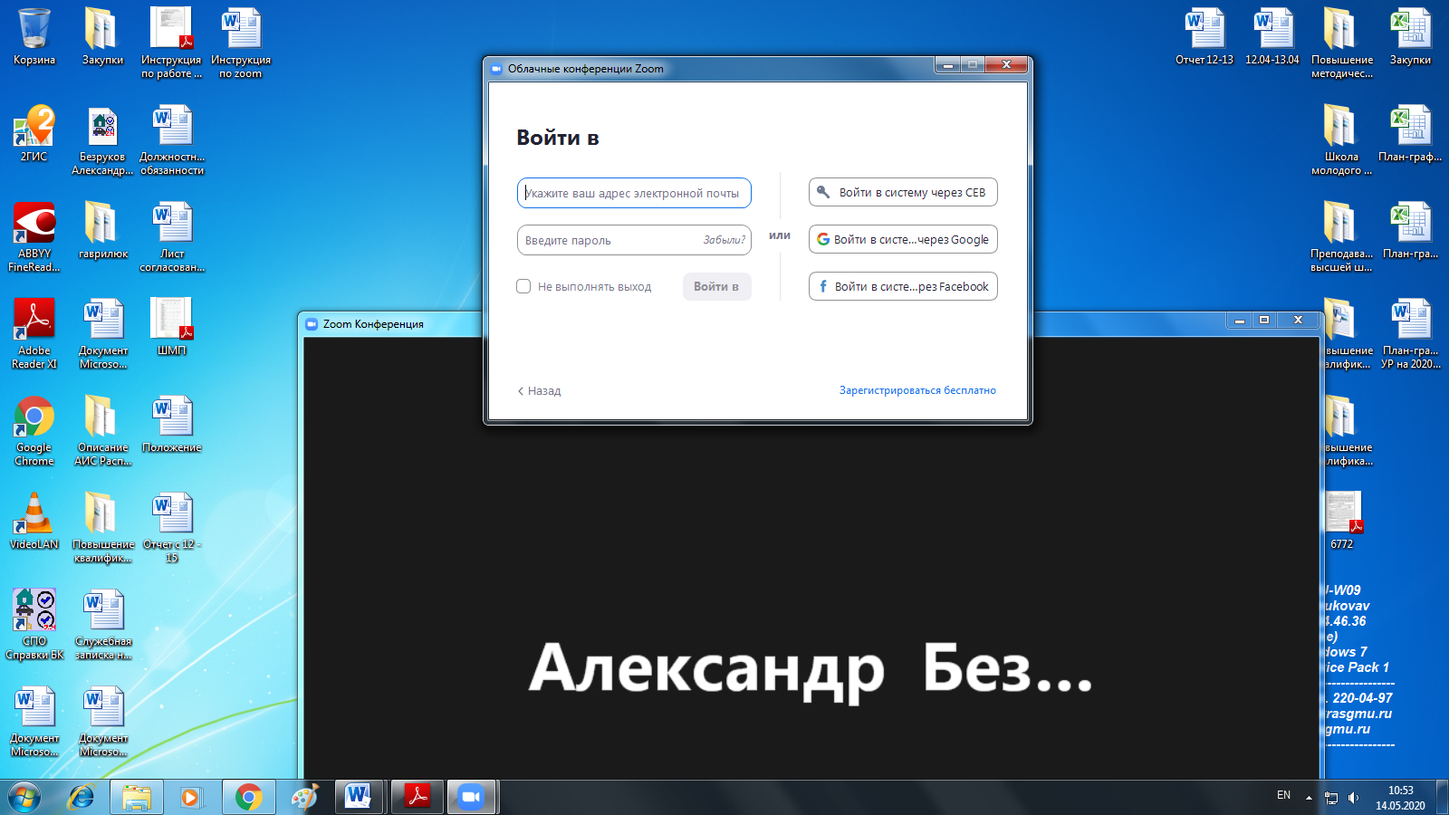

Рисунок 3

Адрес и пароль вводите соответственно с факультетом, группой и потоком согласно таблице, полученной от Соловьевой И.А.

4. Откроется окно, в котором есть следующие элементы:

1 ‒ «Главная», окно, в котором можно:

2 ‒ начать новую конференцию или вернуться в конференцию;

3 ‒ запланировать следующую конференцию;

4 ‒ войти в конференцию;

5 ‒ демонстрация экрана;

6 ‒ «Чат», можно общаться во время конференции;

7 ‒ «Конференция», информация о зале конференции, идентификаторе конференции;

8 ‒ «Контакты», информация о контактах пользователя (Рисунок 4).



Рисунок 4

5. Чтобы начать конференцию нажмите на кнопку «Новая конференция». Обязательно проверьте наличие галочки напротив пункта «Использовать мой идентификатор персональной конференции».

6. Используя иконки управления на нижней панели можно включить и отключить камеру\микрофон, посмотреть список участников конференции, начать запись конференции и запустить демонстрацию экрана (рисунок 5).

C:\Users\titov\Desktop\zoomaa.png

Рисунок 5